Алкены
Алкены – это непредельные (ненасыщенные) нециклические углеводороды, в молекулах которых присутствует одна двойная связь между атомами углерода С=С.
Все алкены имеют некоторые общие или похожие физические и химические свойства. Схожие по строению алкены, которые отличаются на одну или несколько групп –СН₂–, называют гомологами. Такие алкены образуют гомологический ряд.
Самый первый представитель гомологического ряда алкенов – этен (этилен) C₂H₄, или СH₂=СH₂. Общая формула гомологического ряда алкенов C_{n}H_{2n}.
Строение:
В молекуле этилена присутствуют химические связи C–H и С=С.
Связь C–H ковалентная слабополярная одинарная σ-связь. Связь С=С – двойная, ковалентная неполярная, одна из связей σ, вторая π-связь. Атомы углерода при двойной связи образуют по три σ-связи и одну π-связь. Следовательно, гибридизация атомов углерода при двойной связи в молекулах алкенов – sp²:
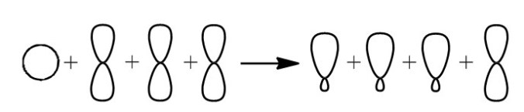
Молекулам линейных алкенов с большим числом атомов углерода соответствует пространственное строение.
Номенклатура:
При этом правила составления названий (номенклатура) для алкенов в целом такие же, как и для алканов, но дополняются некоторыми пунктами:
1. Углеродная цепь, в составе которой есть двойная связь, считается главной.
2. Нумеруют атомы углерода в главной цепи так, чтобы атомы углерода при двойной связи получили наименьший номер. Нумерацию следует начинать с более близкого к двойной связи конца цепи.
3. В конце молекулы вместо суффикса АН добавляют суффикс ЕН и указывают наименьший номер атома углерода при двойной связи в углеродной цепи.
4. Для простейших алкенов применяются также исторически сложившиеся (тривиальные) названия:
Радикалы, содержащие двойную связь, также носят тривиальные названия:
Формула радикала Тривиальное название
CH₂=CH- винил
CH₂=CH-CH₂— аллил

Изомерия:
Для алкенов характерна структурная и пространственная изомерия.
Структурная изомерия
Для алкенов характерна структурная изомерия – изомерия углеродного скелета, изомерия положения кратной связи и межклассовая изомерия.
Структурные изомеры — это соединения с одинаковым составом, которые отличаются порядком связывания атомов в молекуле, т.е. строением молекул.
Изомеры углеродного скелета отличаются строением углеродного скелета.
Например.
Изомеры с различным углеродным скелетом и с формулой С₄Н₈ — бутен-1 и метилпропен
Межклассовые изомеры — это вещества разных классов с различным строением, но одинаковым составом. Алкены являются межклассовыми изомерами с циклоалканами. Общая формула и алкенов, и циклоалканов — C_{n}H2_{n}.
Например.
Межклассовые изомеры с общей формулой С₃Н₆ — пропилен и циклопропан
Изомеры с различным положением двойной связи отличаются положением двойной связи в углеродном скелете.
Например.
Изомеры положения двойной связи, которые соответствуют формуле С₄Н₈ — бутен-1 и бутен-2
Пространственная изомерия
Для алкенов характерна пространственная изомерия: цис-транс-изомерия и оптическая.
Алкены, которые обладают достаточно большим углеродным скелетом, могут существовать в виде оптических изомеров. В молекуле алкена должен присутствовать асимметрический атом углерода (атом углерода, связанный с четырьмя различными заместителями).
Цис-транс-изомерия обусловлена отсутствием вращения по двойной связи у алкенов.
Алкены, имеющие у каждого из двух атомов углерода при двойной связи различные заместители, могут существовать в виде двух изомеров, отличающихся расположением заместителей относительно плоскости π-связи.
Алкены, в которых одинаковые заместители располагаются по одну сторону от плоскости двойной связи, это цис-изомеры. Алкены, в которых одинаковые заместители располагаются по разные стороны от плоскости двойной связи, это транс-изомеры.
Например.
Для бутена-2 характерна цис- и транс-изомерия. В цис-изомере метильные радикалы CH₃ располагаются по одну сторону от плоскости двойной связи, в транс-изомере — по разные стороны.

Способы получения:
1. Дегидрирование алканов
При дегидрировании алканов, содержащих от 2 до 4 атомов углерода в молекуле, образуются двойные и тройные связи.
Например, при дегидрировании этана может образоваться этилен или ацетилен:
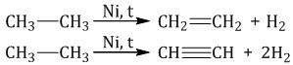
При дегидрировании бутана под действием металлических катализаторов образуется смесь продуктов. Преимущественно образуется бутен-2:
2. Дегидрогалогенирование галогеналканов
Галогеналканы взаимодействуют с щелочами в спиртовом растворе. При этом происходит дегидрогалогенирование – отщепление (элиминирование) атомов водорода и галогена от галогеналкана.
Например, при взаимодействии хлорэтана с спиртовым раствором гидроксида натрия образуется этилен.
Физические свойства:
Физические свойства алкенов похожи на свойства алканов, хотя все они имеют несколько более низкие температуры плавления и кипения, чем соответствующие алканы.
Температуры кипения и плавления закономерно повышаются при увеличении молекулярной массы соединений.
Алкены нормального строения кипят при более высокой температуре, чем их изомеры, имеющие изостроение. Температуры кипения цис-изомеров выше, чем транс-изомеров, а температуры плавления — наоборот.
Алкены легче воды, практически нерастворимы в ней, но хорошо растворяются в органических неполярных растворителях. Этилен и пропилен горят коптящим пламенем.
Этилен (этен) – бесцветный газ с очень слабым сладковатым запахом, немного легче воздуха, малорастворим в воде.
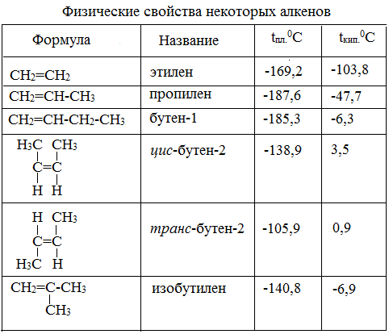
Химические свойства:
Алкены - ненасыщенные углеводороды, охотно вступающие в реакции присоединения. Реакции замещения для них не характерны.
- Гидрирование
Водород присоединяется к атомам углерода, образующим двойную связь. Пи-связь (π-связь) рвется, остается единичная сигма-связь (σ-связь).
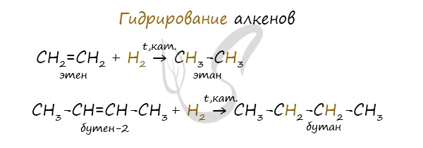
- Галогенирование
Реакция с бромной водой является качественной для непредельных соединений, содержащих двойные (и тройные) связи. В ходе такой реакции бромная вода обесцвечивается, что указывает на присоединение его по кратным связям к органическому веществу.
Реакция с хлором на свету протекает по свободнорадикальному механизму, так как на свету молекулы хлора расщепляются, образуя свободные радикалы.
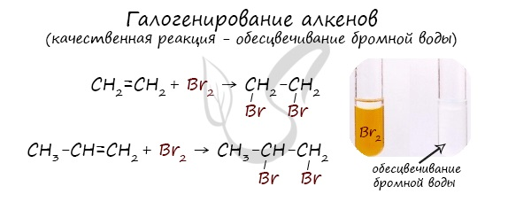
- Гидрогалогенирование
Алкены вступают в реакции гидрогалогенирования, протекающие по типу присоединения.
Гидрогалогенирование протекает по правилу Марковникова, в соответствии с которым атом водорода присоединяется к наиболее гидрированному, а атом галогена - к наименее гидрированному атому углерода.
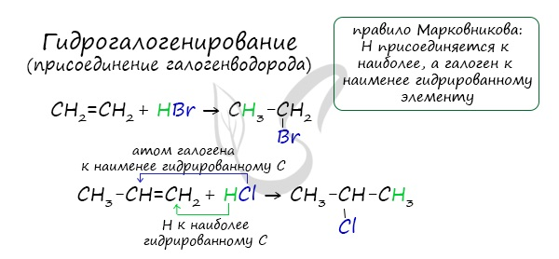
- Гидратация
Присоединение воды, гидратация, происходит по правилу Марковникова. Водород присоединяется к наиболее гидрированному атому углерода, гидроксогруппа - к наименее гидрированному.
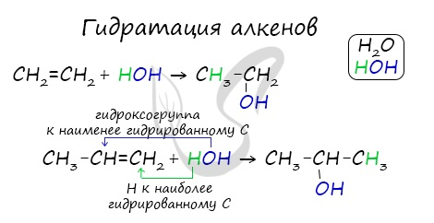

- Окисление
При горении алкены, как и все органические соединения, сгорают с образованием углекислого газа и воды - полное окисление. При неполном окислении образуются окиси.
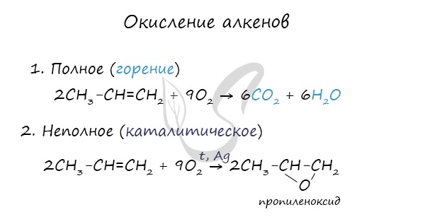
- Полимеризация
Полимеризация - цепная реакция синтеза полимеров, при котором молекула полимера образуется путем последовательного соединения молекул мономеров.
Индекс "n", степень полимеризации, обозначает число мономерных звеньев, которые входят в состав полимера.
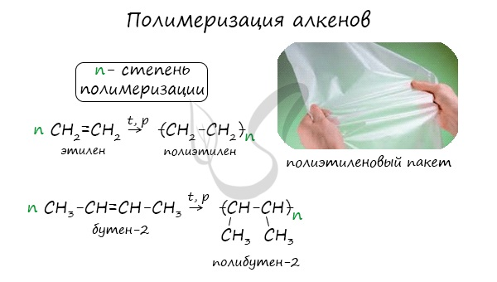
Отдельные представители:
Этен (этилен). Как уже было указано, этилен может быть получен из этилового спирта действием концентрированной H₂SO₄. В промышленности используют этилен газов крекинга, а так же этилен, получаемый дегидрированием этана, входящего в состав попутного нефтяного газа. Этилен – бесцветный горючий газ, почти без запаха; в воде при 0 ^{о}С растворяется до ¼ объема этилена. (Теплота сгорания 11200 ккал/кг, температура самовоспламенения 540 ^{о}С; область воспламенения 3-32 % объемных; в воздухе горит слабокоптящим пламенем.) (Минимально взрывоопасное содержание кислорода при разбавлении этилено-воздушных смесей углекислым газом 12,1 % объемн.; азотом 10 % объемн.; максимальная нормальная скорость горения 0,74 м/сек; Температура горения = 2112 ^{о}С. Устойчив, приблизительно, до температуры 350 ^{о}С. Выше этой температуры начинает разлагаться на метан и ацетилен. При более высоких температурах этилен разлагается на ацетилен и водород. Для предотвращения взрыва при аварийном истечении этилена и тушения факела в закрытых объемах необходима минимальная концентрация СО₂ – 42 % объемн.; азота – 52 % объемн.)
Этилен находит применение как исходное вещество для синтеза этанола, различных галогенпроизводных, окиси этилена, иприта, для получения полиэтилена других синтетических высокополимеров. Имеет значительное применение для ускорения созревания овощей и фруктов. Для этой цели при 18-20 ^{о}С достаточно добавить к воздуху 0,005-0,01 объемного процента этилена.
Применение:
Алкены применяются в качестве исходных продуктов в производстве полимерных материалов (пластмасс, каучуков, пленок) и других органических веществ.
Этилен (этен) Н₂С=СН₂ используется для получения полиэтилена, политетрафторэтилена (тефлона), этилового спирта, уксусного альдегида, галогенопроизводных и многих других органических соединений.
Применяется как средство для ускоренного созревания фруктов.
Пропилен (пропен) Н₂С=СН₂–СН₃ и бутилены (бутен-1 и бутен-2) используются для получения спиртов и полимеров.
Изобутилен (2-метилпропен) Н₂С=С(СН₃)₂ применяется в производстве синтетического каучука.
Биологическая роль:
В высокой концентрации низшие алкены обладают наркотическим эффектом, которые способны вызывать судороги и раздражение слизистых.

